Новые детские площадки появятся в поселении Марушкинское
12.05.2016
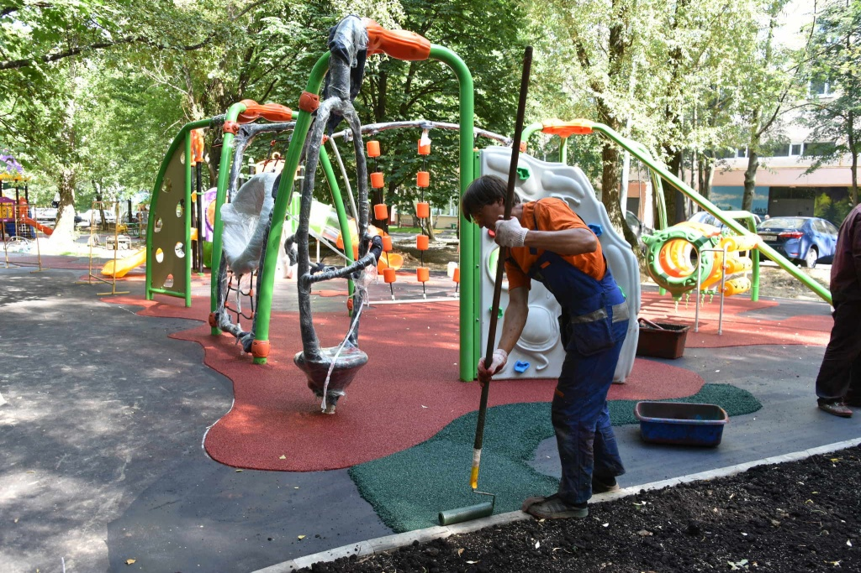
Новые детские площадки появятся в Марушкинском поселении. Фото архивное
В поселке Крекшино и в деревне Марушкино скоро появятся новые детские площадки. Об этом рассказал сотрудник местной администрации, специалист сферы жилищно-коммунального хозяйства Антон Громаков.
Основание под детскую площадку начали возводить в деревне Марушкино у многоквартирного жилого дома № 14. В рамках программы по благоустройству здесь также планируется установить ограждение вокруг участка, засеянного газоном, а также провести ремонт пешеходных дорожек.
- В ближайшее время аналогичные работы по благоустройству будут проводиться в поселке Крекшино, - добавил Антон Громаков.
Таким образом, после проведенных работ, дети поселения смогут проводить время на новых игровых площадках, отвечающих всем современным требованиям.

Адрес страницы: http://tinao.mos.ru/presscenter/news/detail/2935045.html
Префектура Троицкого и Новомосковского административных округов города Москвы

